大数据能力与医疗数据中台——学员材料
这份材料分两部分。第一部分是通用大数据能力——ETL、数仓分层、数据治理这些底层工程能力和术语，换任何行业都用得上。第二部分是一个医疗数据中台的示例——DWD/DWS/ADS 大概分哪些表、门诊住院手术会看哪些指标、院长驾驶舱要哪些数、分几期建。它是给 FDE 和客户讲思路用的样例框架，不是某个项目做完的成品，真到项目上表和指标都要按客户实际重新拆。前半讲原理，后半拿医疗当例子，配套读。
你不用会自己搭 Hadoop 集群，但客户或技术同事一开口"你这数据是批处理还是流处理""数仓分几层""ETL 调度怎么排""这字段属于几级敏感"，你得听得懂、答得上、判断得了；到了医院现场客户提"经营数据""驾驶舱""口径不一致"，你脑子里得立刻反应出这套分层。
用法：进场前当预习，把术语和分层过一遍；阶段一做数据就绪度评估、阶段四做 ER 建模和工作台外挂实现时，当参考手册翻。
配套：SDR标准数据仓库-学员材料 讲取数的产品。注：文中表名、参数是通用示例，具体项目真实配置见项目目录。

第一部分 · 通用大数据能力
先用一张图看清楚一条数据从业务系统到智能体的完整旅程，下面各节再拆开讲每一站：
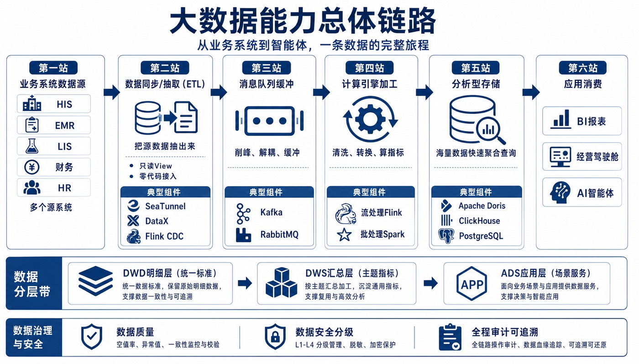

一、先把术语接住（技术科普）
客户和技术同事张口就是这些词，接不住就露怯。一个一个说清楚。

数仓 vs 数据湖
- 数据仓库（数仓）：进来之前先把结构定好、清洗干净的数据库，专门用来做分析和报表。结构规整，查得快，但灵活性差。医院运营分析用的基本都是这个。
- 数据湖：什么原始数据都先堆进去，结构、格式先不管，用的时候再处理。灵活、能存非结构化的东西（图片、日志），但乱、难管。
- 一句话区分：数仓是"先整理再存"，数据湖是"先存再整理"。 我们的项目绝大多数场景用数仓思路就够了。

批处理 vs 流处理
- 批处理（Batch）：攒一批数据一起处理，比如每小时、每天凌晨跑一次。绝大多数运营报表都这样，T+1（今天看昨天的数）完全够用。
- 流处理（Stream）：数据一来就立刻处理，秒级出结果。只有实时大屏、实时预警这类场景才需要。
- 判断线：客户要"实时"，先问清楚是"5 分钟内"还是"真秒级"。多数所谓实时，批处理调密一点（每 5 分钟跑一次）就满足了，别一上来就上流处理，成本翻好几倍。

几个绕不开的缩写
术语 | 一句话解释
ETL | Extract-Transform-Load，抽取→转换→加载，把数据从源系统搬到数仓的整套流程
CDC | Change Data Capture，变更数据捕获。源库一改，立刻同步过来，是实现"准实时"的手段
OLAP | 面向分析的数据库，擅长大范围聚合统计（算总数、平均值）。跟 OLTP（面向业务交易的库，如 HIS 后台）相对
数仓分层 | 把数据按加工程度分成几层：明细层→汇总层→应用层，一层喂一层
维度 / 度量 | 度量是能算的数（门诊量、收入），维度是切分角度（科室、日期、医生）
口径 | 一个指标到底怎么算的定义。同一个"门诊量"，算不算急诊、算不算复诊，口径不一样结果差很多
Hadoop / Spark | 处理超大规模数据（TB/PB 级）的分布式框架。医院这种数据量（千万~亿行）用不上，PostgreSQL 就够。听到客户提，知道是啥即可

给 FDE 的定心丸：Hadoop/Spark 这些"重武器"是给互联网大厂 PB 级数据用的。医院、政企客户的数据量，一台配置不错的服务器 + PostgreSQL 就扛得住，别被术语吓到、也别过度设计。

二、数据同步 / ETL 怎么干
ETL 是整个数据链路里最脏最累、也最容易反复返工的活儿。核心思路：别每个客户重写代码，用配置化的工具把它标准化。

ETL 三步
- Extract 抽取：从客户源系统（HIS、EMR……）把数据读出来。关键约束——只读客户 DBA 授权的 View，不碰原始表。
- Transform 转换：把五花八门的源字段，映射成统一的标准字段；顺便做聚合、编码转换、算指标。
- Load 加载：把处理好的数据写进本地数仓库，按主键做 upsert（有则更新、无则插入）。

用现成引擎，别自研
现在主流做法是用开源数据集成引擎（比如 Apache SeaTunnel）来干抽取和加载，好处：
- 内置几百种连接器，Oracle、MySQL、PostgreSQL、SQL Server 都有现成的，不用自己写驱动
- 配置驱动：填一个配置文件（数据源地址、表名、字段映射）就能跑一个同步任务，零代码
- 断点续传：同步到一半断了，从断点接着来，数据不丢不重
- 轻量部署：一个 Docker 容器就起来，不用搭 Flink/Spark 那种重集群，医院 IT 也维护得动

一个同步任务（Job）长啥样
每个要同步的数据，对应一个 Job，就三段：源（Source）→ 转换（Transform）→ 目标（Sink）。用配置描述，大致是这个骨架（示例，非真实连接信息）：
env {
parallelism = 2 # 并行度，数据量大就调高
job.mode = "BATCH" # 批处理模式
checkpoint.interval = 300000 # 5 分钟做一次断点
}
source { # 从哪抽
Jdbc {
url = "jdbc:oracle:thin:@<源库地址>:1521/<库名>"
user = "<只读账号>"
query = "SELECT ... FROM <授权的View> WHERE 日期 >= ..."
}
}
transform { # 怎么转
Sql {
query = "SELECT 源字段 AS 标准字段, SUM(...) ... GROUP BY ..."
}
}
sink { # 写到哪
Jdbc {
url = "jdbc:postgresql://localhost:5432/<本地数仓>"
table = "ds_<数据集名>"
primary_keys = ["_source_id"] # 按主键 upsert
}
}
密码等敏感信息不写死在配置里，用变量引用、由安全模块注入，不落盘明文。

调度：多久同步一次
不是所有数据都要实时，按业务需要分档，别一刀切都上高频，那样源库扛不住：
频率 | 适用场景 | 举例
每 5 分钟 | 实时性要求高、要上实时大屏 | 门诊量、急诊工作量
每小时 | 中等实时性，小时级够用 | 住院费用、床位使用率、专科报表
每日凌晨 | 报表类，T+1 即可，凌晨低峰跑 | 各类考核指标、病种统计
手动触发 | 基本不变的字典表 | 科室代码、并发症字典

一个实操坑：一堆日报任务别全卡在凌晨 2 点整点一起启动，会把源库压垮。错峰排——2:00 一批、2:05 一批、2:10 一批。

数据变更策略
数据同步过来，遇到重复、更新、历史变化怎么处理，三种策略：
策略 | 做法 | 用在哪
upsert  （默认） | 按主键匹配，存在就更新、不存在就插入 | 大多数业务数据（挂号、就诊、人员）
append | 只追加不改，历史不动 | 日志型数据（操作日志、检验报告）
SCD2  （慢变维） | 变更时保留历史版本，能追溯 | 需要看历史状态的（岗位变动、科室编制）

三、数仓分层怎么建（通用原理）
数据抽进来是一堆原始明细，不能直接喂给报表和智能体，得分层加工。每一层的输出，正好是下一层的输入。
业务系统原始数据
↓
DWD 明细层 把各系统数据清洗、统一标准、关联好，还是明细粒度
↓
DWS 汇总层 按业务主题算成运营指标（门诊量、床位使用率……）
↓
ADS 应用层 直接对应一个应用场景（院长驾驶舱、AI 分析助手）
- DWD（明细层）：统一数据标准。各家字段名不一样、口径不一样，在这层全部对齐成一套标准字段、统一主数据。
- DWS（汇总层）：面向分析主题建模。每个主题一套指标，指标口径在这层定死。
- ADS（应用层）：一个 ADS 对应一个场景。某个驾驶舱要哪几个数、AI 助手要查什么，直接在这层准备好。
分层的价值：改一个地方不牵连全身。口径要调，改 DWS 那一层就行；加个新报表，在 ADS 加一张表，底下不用动。
这三层拿医疗当例子大概长什么样，见下面第二部分。

四、数据治理与安全
这块是医疗、政企客户最在意、最能决定项目能不能过的部分。你得能张口讲清楚，才镇得住场。

数据质量
同步进来的数据不一定干净，得有质量把关：
- 空值率：关键字段有没有大面积为空
- 异常值：数值是不是离谱（比如年龄 200 岁）
- 一致性：同一个指标不同来源算出来对不对得上
- 同步量突变告警：这次同步的行数跟上次偏差超过 50%，八成出问题了，报警
- 数据可重建：数仓里的数据都来自源系统，最坏情况全量重抽一遍就恢复了——所以备份的目的是快速恢复，不是防丢

数据安全分级
按敏感程度给数据分级，不同级别不同管控。参照数据分级分类标准，通常分四级（示例）：
级别 | 敏感度 | 典型字段 | 管控
L4 极高 | 个人身份强关联 | 身份证号、手机号、银行卡号 | 字段级加密存储；全角色脱敏；只有授权审计能看原文
L3 高 | 个人医疗隐私 | 患者姓名、住址、病历号 | 默认加密；按角色差异脱敏；跨科室要申请授权
L2 中 | 业务运营数据 | 科室、医生、诊疗金额 | 明文存储、库层加密；按岗位权限访问，行为记审计
L1 低 | 一般业务数据 | 统计指标、流程状态 | 登录鉴权即可访问；异常批量导出告警

几条关键原则：
- L4/L3 的原文永不进 AI 推理请求——脱敏后才能参与分析。这条对客户是定心丸
- 分级标签跟着数据全程走，复制、导出都不丢
- 任何级别数据导出都要二次审批 + 审计存证

客户最认的几条安全底线
面对客户信息科、等保测评，这几句要能脱口而出：
- 数据不出院/不出内网——数仓部署在客户本地，只把脱敏、聚合后的结果传出去，患者原始信息物理上不离开
- 只读 View——只连客户 DBA 授权的只读视图，看不到也改不了原始表
- 全程审计、防篡改——谁在什么时候查了什么、改了什么，全记日志，哈希防篡改，能配合外部审计
- 合规对标——等保 2.0 三级、《个人信息保护法》、《数据安全法》、地方数据条例，逐条能对上
一句话给院长：患者数据的每个字节从进系统起就被分级加密，AI 只看得到"脱敏后的影子"，任何访问都可追溯——面对等保测评能做到零整改。

第二部分 · 医疗数据中台示例
上面讲的是通用能力。这一部分拿医疗行业当例子，说说数据中台大概怎么搭、每层会有哪些表和指标。这是给 FDE 和客户讲思路的示例框架，不是某个项目的成品——真到项目上，表结构、指标、口径都要按客户实际业务重新拆，别照搬。到医院现场跟客户讲的大致就是这套。

五、医疗的项目背景
医院业务系统众多，包括：
- HIS（医院信息系统）、EMR（电子病历）、LIS（检验系统）
- PACS（影像系统）、HRP（财务系统）、OA（办公系统）
当前普遍存在的问题：数据分散无法统一分析、统计口径不一致、经营数据获取周期长、报表开发依赖技术人员、AI 智能体无法直接使用业务数据。
所以要建统一的数据中台，为 BI、运营分析、AI 智能体提供数据底座：
业务系统 → 数据中台 → BI报表 → AI智能体
最终达到：院长实时掌握运营情况、科主任实时分析科室经营、自动生成运营分析报告、支撑 AI 智能体决策。

六、医疗数据中台总体架构
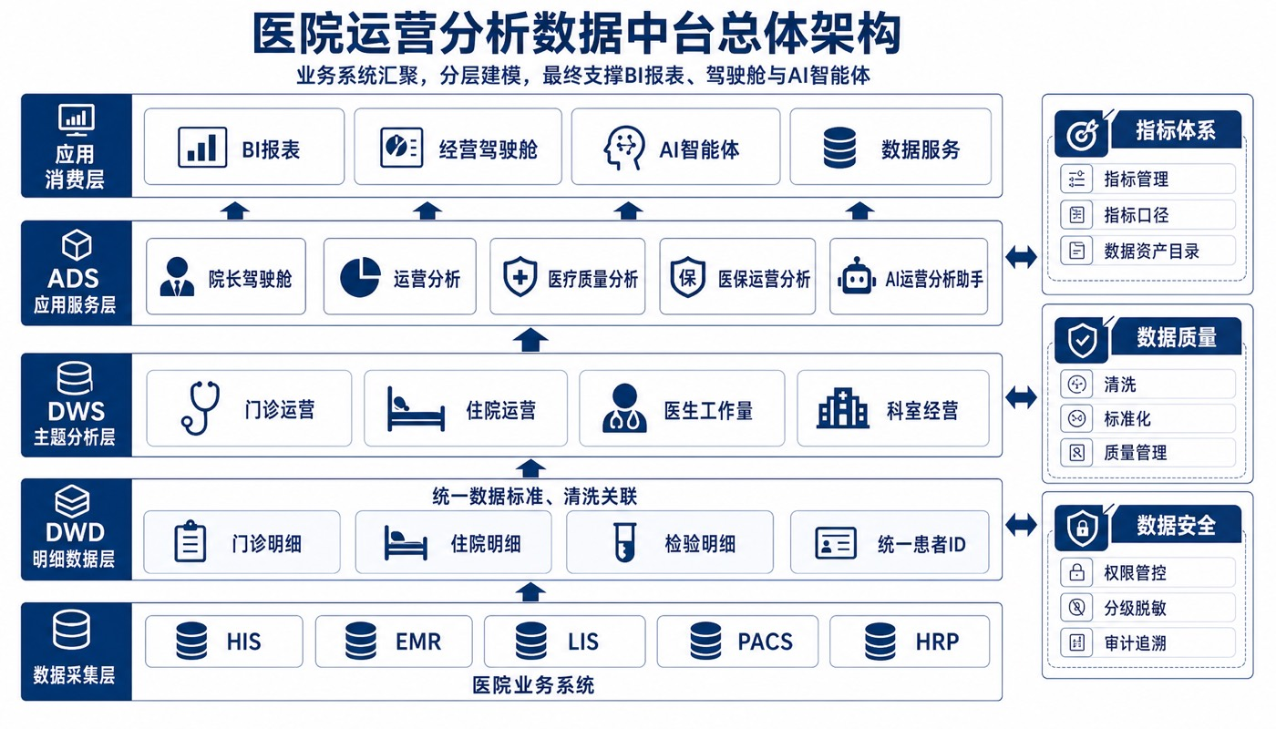
医院业务系统
HIS EMR LIS PACS HRP
│ │ │ │ │
└───────┴───────┴───────┴───────┘
数据采集层
│
▼
DWD 明细数据层
│
▼
DWS 主题分析层
│
▼
ADS 应用服务层
│
┌────────┬────────┬────────┐
▼ ▼ ▼ ▼
BI报表 驾驶舱 AI智能体 数据服务

七、医疗数据分层示例
（分层的通用原理见第三节，这里拿医疗当例子说说每层大概有哪些表和指标，是讲思路的样例，不是定稿。）

第一层：DWD（业务明细层）
定位：统一医院业务数据标准，把各业务系统的数据清洗、标准化、关联。

门诊就诊明细 · dwd_outpatient_visit
患者ID / 患者姓名 / 科室 / 医生 / 挂号时间 / 诊断结果 / 费用

住院明细 · dwd_inpatient_visit
患者ID / 入院时间 / 出院时间 / 科室 / 总费用

检验明细 · dwd_lab_result
患者ID / 检验项目 / 检验结果 / 异常标记 / 检验时间
交付成果：医院统一数据标准、主数据管理体系、统一患者 ID、统一组织架构、明细数据模型。

第二层：DWS（主题分析层）
定位：把业务数据转换成运营指标，面向分析场景建主题模型。
主题 | 表 | 核心指标
门诊运营 | dws_outpatient_day | 门诊量、就诊人数、复诊人数、门诊收入、客单价
住院运营 | dws_inpatient_day | 住院人数、出院人数、平均住院日、床位使用率
医生工作量 | dws_doctor_workload | 接诊人数、处方量、检查量、收入贡献
科室经营 | dws_department_operation | 科室收入、科室成本、科室利润、患者增长率

交付成果：医院指标体系、主题数据模型、指标口径管理、数据资产目录。

第三层：ADS（应用服务层）
定位：直接服务业务场景，一个 ADS 对应一个应用场景。

ADS-01 院长驾驶舱
- 核心指标：今日门诊量、今日收入、住院人数、床位使用率、TOP10 科室、TOP10 医生
- 应用对象：院长、分管院长

ADS-02 医院运营分析
- 核心能力：门诊趋势分析、科室排名分析、医生工作量分析、患者增长分析
- 应用对象：运营管理部门

ADS-03 医疗质量分析
- 核心指标：平均住院日、再入院率、抗菌药使用率、病历合格率
- 应用对象：医务处、质控部门

ADS-04 医保运营分析
- 核心指标：医保收入、医保占比、DRG 分析、DIP 分析
- 应用对象：医保办、财务部门

ADS-05 AI 运营分析助手
用户提问：
本月门诊量为什么下降？
系统自动分析：
门诊量下降12%
原因：
1. 骨科下降18%
2. 外科下降15%
3. 节假日影响3天
建议：
- 增加专家门诊
- 开展义诊活动
- 优化预约挂号渠道
- 应用对象：院长、科主任、运营部门

八、产品功能地图
- 数据层：数据同步、数据清洗、数据标准化、数据质量管理
- 指标层：指标管理、指标计算、指标口径管理
- 应用层：BI 报表、经营驾驶舱、运营分析、AI 智能体

九、建设路线图
阶段 | 建设内容 | 交付成果 | 周期
一、数据底座 | 数据采集、DWD 模型建设 | 数据中心、统一数据标准 | 1-2 个月
二、运营分析体系 | DWS 主题模型、指标体系建设 | 医院运营指标库、主题分析模型 | 1 个月
三、经营驾驶舱 | ADS 建设、BI 大屏建设 | 院长驾驶舱、运营驾驶舱 | 1 个月
四、AI 智能体 | AI 运营分析助手、AI 院长助手、AI 科主任助手 | 智能分析能力、自动生成分析报告 | 1 个月

十、一句话解释给客户
FDE 版：
DWD：把医院各系统数据统一整理出来。
DWS：把数据加工成医院运营指标。
ADS：把指标变成报表、驾驶舱和分析能力。
AI：把分析能力变成自动决策建议。
院长版：
医院所有数据统一汇聚，形成经营驾驶舱，
最终让 AI 能够自动发现问题、分析原因、给出管理建议。

一句话总结
大数据能力说到底就四件事：把数据安全地抽出来（ETL）、按分层建好模（数仓）、管住质量和安全（治理）——这套通用能力换个行业都通用。上面医疗那部分只是拿来讲思路的例子，真做项目表和指标都得按客户重新拆。地基干扎实了，上面的报表、驾驶舱、智能体才立得住。

